2016届福建省漳州八校联考历史试题
考试范围：范围（必修一、二、三）；考试时间：100分钟；
注意事项：
1．答题前填写好自己的姓名、班级、考号等信息
2．请将答案正确填写在答题卡上

第I卷（选择题）

一、选择题（共24小题，每小题2分，共48分。在每小题给出的四个选项中，只有一项是最符合题目要求的。）
1．《全球通史》中提到“随着经济商品化，土地成为可以自由买卖的一种财产。富有的商人获得了大笔地产，贵族们为了增加自己的收入，不再像过去那样向村社头领收取一定量的地租，而是派人直接向农民索取更多的地租。”古代中国开始出现这种现象之时，政治上主要表现为
A．世袭制代替禅让制 B．开始实行分封制
C．中央集权制确立 D．分封制被严重破坏
2．据研究，唐代举荐制度与宰相累出世家现象水乳交融，难分因果。而军功也是拜相的方式，出将入相是这一时代为官者的理想追求。据此可以推断当时
A．士族垄断仕途 B．科举制度形同虚设
C．选官方式多样 D．科举制兼顾多个阶层
3．隋代以前地方长官可以自选僚属组成行政机构，但隋代以后“大小之官，悉由吏部，纤介之迹，皆属考功”。由此可见，隋代（ ）
A．实行了科举制度 B．加强了中央集权
C．加强了君主专制 D．三省六部制约皇权
4．清朝雍正时期获得密奏权的官员达l200人，密奏内容涉及范围很宽泛，军务、政务、官吏、民情、水旱、传闻等等。雍正时期摊丁入亩、改土归流等重要政策，都是臣下密奏先提出，雍正帝又与臣下反复讨论后做出决策。据此可知密折制( )
A.体现古代官僚体制的完善 B.是民意上达中央的途径
C.逐渐取代了军机处的职能 D.是君主专制制度的发展
5．《汜胜之书》成书于西汉，现存3700多字，是我国历史上最早的农业科学著作。书中记载有“区田法”、“穗选法”、“浸种法”等等。这说明我国古代农业（ ）
A．划分田地 B．因地制宜 C．精耕细作 D．优选种子
6．据《新全球史》记载，早在12世纪福建就进口稻米，而专门种植荔枝、柑橘及甘蔗高价销往北方，、尽管政府要求福建人种植稻米以减少对进口稻米的依赖，却收效甚微。这一现象突出反映当地（ ）
A．农业经济结构较合理 B．农业生产受市场主导
C．不适宜种植粮食作物 D．政府放弃重农抑商政策
7．15世纪末16世纪初，在长江三角洲地区，植棉、纺纱、织布或栽桑、养蚕、缫丝这种原先的农家副业，逐渐取代种植粮食的农家正业，出现了棉作压倒稻作、蚕桑压倒稻作的新趋向。这种现象反映了该地区
A．农业生产的衰落 B．自然经济的瓦解
C．农业经济的商品化 D．私营手工业的发展
8．有学者认为：“明清之际一些思想家以前所未有的犀利笔锋对以往正统宋明理学做出了总结性批判，从儒学内部逐渐发展出一个脱离程朱理学樊篱的、异质的新思想系统。”材料所说的“异质”（ ）
A．体现了新兴市民阶层的诉求 B．没有突破先秦儒家思想的范畴
C．是封建晚期“西学东渐”的产物 D．对当时中国的社会转型影响巨大
9．学者陈旭麓认为：“近代中国社会的新陈代谢突出地表现为两个方面，一是新的取代旧的，如民国取代清朝；一是新与新的递嬗，前一种新的褪色了，后一种新的跟上来，辛亥之与戊戌是这样，‘五四’之与辛亥是这样，戊戌之与洋务也有这种迹象。”推动这种“新陈代谢”的核心动力是
A．挽救民族危亡 B．发展资本主义
C．提倡民主科学 D．推动实业救国
10．下表是抗战时期，中日双方报刊上登载的部分战役中日方伤亡情况的统计据
战役名 | 中方统计 | 日方统计
平型关战役 | 歼灭日军1000余人 | 亡167人，伤94人
武汉会战 | 毙伤日军20万余人 | 自身伤亡3万余人，因病减员6．7万余人
徐州会战 | 毙伤日军5万余人 | 伤亡3．2万余人
百团大战 | 毙伤日军2万余人、伪军5000余人，俘日军280余人、伪军1．8万余人 | 亡302人，伤1719入，皇协军（伪军）伤亡失踪1202人
根据这些数据，可以得出的正确结论是（ ）
A．国共合作共同抗击侵略者 B．日方的统计数据比较可信
C．双方开展激烈的宣传攻势 D．八路军是抗战的中流砥柱
11．19世纪30年代松江棉布大量行销欧洲，英国绅士风行以中国杭纺做衬衫，以天然棕色的松江紫花棉布做裤子。紫花布以南京为集散地，外商称它为南京布。上述材料反映当时（ ）
A．南京是政府开放的对外贸易口岸 B．中国传统手工业品尚有竞争优势
C．英国棉纺织业发展缓慢 D．世界市场最终形成
12．《剑桥中国晚清史》载：19世纪90年代初期，清中央政府年收入田赋25，088，000库平银，关税21，989，000库平银，关税成为仅次于田赋的第二大收入来源。这表明当时中国（ ）
A．工业文明已成主流 B．逐渐卷入世界市场
C．告别小农经济时代 D．贸易逆差得以扭转
13．有调查显示，新中国成立后，农村村干部的社会特性经历了一个历史演变过程：即从解放初的家庭出身成份(贫下中农)——人民公社时期的工作积极性(劳模、劳动积极分子)——改革开放初期的自身能力强(更多表现为基于个人魅力的宗族权威)——社会关系网络(社会关系权威)——经济实力(经济权威)，这表明（ ）
A.新中国成立以来，农村民主政治建设日渐成熟
B.我国农村历史的复杂性决定了农村建设的长期性和艰巨性
C.农村的发展状况与农村村干部的社会特性息息相关
D.不同历史阶段的社会需求和政策环境影响村干部的选任
14．公元前357年，罗马把借贷的最高利息限定为1/12，10年以后又把原有利率减半。公元前344年，通过延期债务偿付令，宣布禁止高利贷。公元前326年，通过新的法案，“债务人应以物品而不是人身作为其借款的抵押品”。这些变化说明了古罗马( )
A．依靠习惯法来调整社会关系
B．坚持私有财产不可侵犯和自由平等的原则
C．不断完善公民法，调整借贷关系
D．制定万民法适应商品经济发展的需要
15．普罗塔戈拉有一句名言，“至于神，我既不知道他们是否存在，也不知道他们像什么东西。有许多东西是我们认识不了的，问题是晦涩的，人生是短促的”。对此言论内涵的理解，准确的是（ ）
A．人要在自己的灵魂中发现神 B．希望知道神是否存在
C．否定神的意志，反思人类自己 D．慨叹人生短暂认识有限
16．戴维·罗伯兹在《英国史：1688年至今》一书中写道：“成千上万的英国人民，以往从来没有行使过政治权利，而今竟能投票决定由谁管理他们，有时，甚至自己也变成了管理者之一，这真是一个伟大的进步。” 英国人民“行使政治权利”表现在通过投票能够( )
A．产生国王 B．确立内阁 C．制定宪法 D．选举议员
17．1917年4月，国务院在复众议院的咨文中表示：“下级审判厅法官所为判决，只须在法律范围以内，纵使误解法令以至判决不当，亦不能遽加以处分……此为绝对之原则。”“绝对之原则”指（ ）
A.三权分立 B．主权在民 C．司法独立 D．民主共和
18．对图中所示时间轴解析正确的是 （ ）
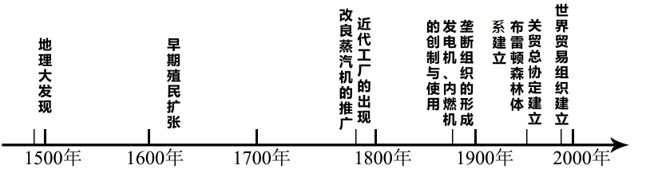
A．地理大发现是全球化的开端，世贸组织的建立是全球化的终点
B．经济全球化呈现出“从无序向有序”发展的趋势
C．完整的展示了资本主义发展的全过程
D．只能体现两次工业革命的发展历程
19．欧盟是由主权国家组成的联合体。在其未来发展模式上，各成员国从自身利益出发持不同的主张：德国主张按德国联邦模式建立“欧洲联邦”；法国则主张建立“民族国家联邦”；英国对于建立“联邦”三心二意，倾向于保留更多的主权。这在一定程度上反映了欧盟（ ）
A. 从经济一体化向政治一体化的发展
B. 一体化过程中的大国因素
C. 政治一体化过程中的困惑与矛盾
D. 政治一体化因内部矛盾不可能实现
20．20世纪初，美国总统西奥多·罗斯福和威尔逊先后都进行了一些改革，对40多家公司提起诉讼。牛肉托拉斯、石油托拉斯和烟草托拉斯在司法部的起诉之下被迫解散，政府通过宪法对垄断进行限制的原则也由此被确立起来。有学者认为这场被称之为“进步运动”的改革“平衡了资本主义的效率与社会主义的公平这两大制度功能”。上述材料表明（ ）
A．美国政府行政权力的增强干扰司法独立
B．社会主义制度深刻影响了资本主义制度
C．资本主义制度调节有利于美国社会发展
D．工业化的实现推动了美国的民主化进程
21．19世纪，一位到英国旅游的加拿大人面对煤燃烧造成的遮天蔽日的烟雾，感觉到与她家乡那种“单调的纯净”不同，这种舒服的烟雾“为空气增加了一种可靠性和营养，让你似乎能感觉到肺在咀嚼它”。这种感受的产生反映了她( )
A．对英国环境污染的感到担心 B．对化学和医学知识茫然无知
C．为本国的空气纯净深感自豪 D．为工业文明到来而兴奋不已
22．有评论说：“尽管形式上是多边的，在实际的操作中，布雷顿森林体系是高度集中的。”这里的 “高度集中”意味着（ ）
A．美国拥有该体系的主导权 B．西欧各国仍有重大影响力
C．国家垄断资本主义的形成 D．该体系的运作背离了经济自由化原则
23．有学者认为，迄今为止的经济全球化仅仅是资本运动的全球化，而非经济福音的全球化。西方资本的大规模跨国运动将世界的生产和交换活动连为一体，但是从世界性的生产和交换活动中产生的经济利益，却没有在全球合理分配。这一观点旨在强调经济全球化（ ）
A．表现为大规模的跨国运动 B．不利于世界经济均衡发展
C．使生产和交换活动更密切 D．给发展中国家提供了机遇
24．第二次世界大战后，丘吉尔曾经说：“和平是恐怖(编者注：指核武器)生出来的健壮的孩子。”对此理解正确的是 （ ）
A．核武器的产生有利于实现和平 B．脆弱的和平会被核武器打破
C．美苏核竞争给世界带来了和平 D．核恐怖平衡维持了和平局面

第II卷（非选择题）
二、非选择题（共3小题，25题24分，26题16分，27题12分，共52分）
26、（20分）每个民族都有自己的梦想， “梦”是一种理想，也是重要的激励机制；梦的内容反映的是追求，体现的是抱负。阅读下列材料，回答问题。
材料一 大道之行也，天下为公。选贤与能，讲信修睦，故人不独亲其亲，不独子其子，使老有所终，壮有所用，少有所长，鳏寡孤独废疾者，皆有所养。……是谓大同。
建设之首要在民生。故对于全国人民之食、衣、住、行四大需要，政府当与人民协力，共谋农业之发展，以足民食；共谋织造之发展，以裕民衣；……。其次为民权。对于人民之政治知识、能力，政府当训导之，以行使其选举权、罢官权、创制权。其三为民族。故对于国内之弱小民族，政府当扶植之，使之能自决自治；对于国外之侵略强权，政府当抵御之。并同时修改各国条约，恢复我国际平等，国家独立。
实现中华民族伟大复兴，就是中华民族近代以来最伟大的梦想。这个梦想，凝聚了几代中国人的夙愿，体现了中华民族和中国人民的整体利益，是每一个中华儿女的共同期盼。……到中国共产党成立100年时全面建成小康社会的目标一定能实现，到新中国成立100年时建成富强民主文明和谐的社会主义现代化国家的目标一定能实现，中华民族伟大复兴的梦想一定能实现。

材料二 J.里夫金在《欧洲梦》一书中认为：“美国梦”代表着最大化的个人自由，最先进的物质进步和最丰富尤其是最平等的成功机会。美国梦是一种相信只要在美国经过努力不懈的奋斗便能获得更好生活的理想，也就是人们必须透过自己的工作勤奋、勇气、创意、和决心迈向繁荣，而非依赖于特定的社会阶级和他人的援助。 “欧洲梦”则不然，它强调生活质量、可持续性、安定与和谐。它所看重的并非是个人的物质积累，而是自我修养；并非是聚敛物质财富，而是精神的提升；并非是拓宽疆土，而是拓宽人类的同情。
——北京大学乐黛云《美国梦•欧洲梦•中国梦》
（1）根据材料一分别概括古代、近代、现代“中国梦”的内容（不得摘抄原文）。结合所学知识从中国梦的实践者、实践途径与方法等方面比较不同历史时期“中国梦”的特点。（12分）

（2）根据材料二分析比较“美国梦”与“欧洲梦”的不同。结合所学知识概括指出 “美国梦”与“欧洲梦”共同的思想根源。（8分）

26、（20分）消费是人类社会经济活动的重要行为和过程，是社会进步、生产发展的基本前提。时代不同，人们的消费观念也不同。阅读材料，回答问题。
材料一 随着城市的发展，实际工资的上涨，与之并行的许多消费品价格的下降，在19世纪80－90年代，工人们除了能够消费得起食物和除住房以外的东西如更多的衣服开销和休闲消费。……人们从乡村向城市的大量迁移，从事农业的人口数量急剧下降。到20世纪50年代，欧洲大部分地区的农民数量都下降了50%。但随着白领雇员人数的逐渐增加，工人阶级的规模并没有因此而扩大，人数反而逐渐下降了。工人阶级的实际工资上升使他们能够以中产阶级的模式进行消费了，由此进入了一些观察家所称的“消费社会”。20世纪20年代，商业中引入了分期付款方式，这种方式在50年代广为流行，使得工人们有能力像中产阶级一样购买电视、洗衣机、冰箱、吸尘器、录音机和汽车等。
——摘编整理自[美]杰克逊·J·斯皮瓦格尔《西方文明简史》

材料二 安徽省城镇居民消费结构数据（按百分比%）
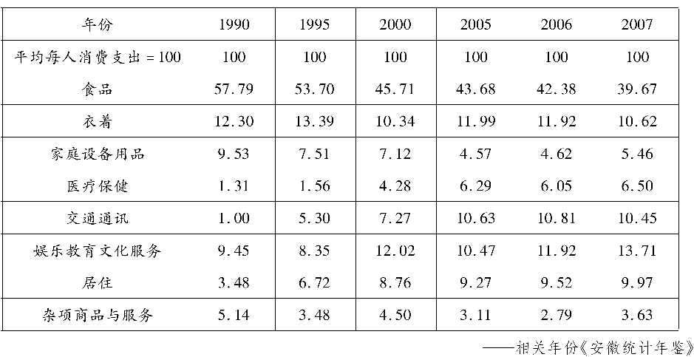
（1）根据材料一概括19世纪以来欧洲工人阶级消费观念发生了怎样的变化，并结合所学知识简要分析“消费社会”兴起的条件。（12分）

（2）根据材料二概括这一时期安徽省城镇居民消费观念的变化。并结合所学知识分析变化的原因。（8分）

27、阅读材料，完成下列要求。（12分）
材料 明清以来中国部分国礼一览表
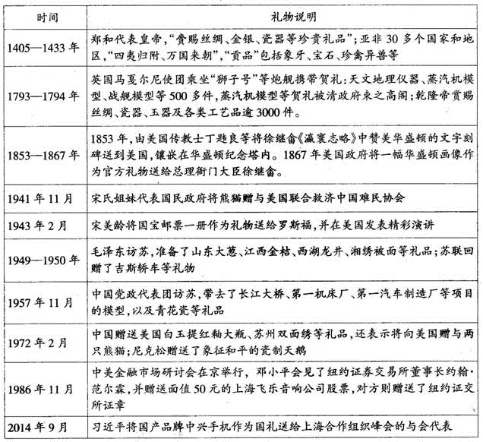
表格反映了明清以来国礼演变的多种趋势，请指出其中一种趋势并说明其历史原因。（要求：观点明确，史论结合，史实准确。）
2016届福建省漳州八校联考历史答案
一、单项选择题。（本大题有24小题，每小题2分，共48分。每小题只有一项是正确选项。）
题号 | １ | ２ | ３ | ４ | ５ | ６ | ７ | ８ | ９ | １0０ | １1１ | １2２
答案 | D | C | B | D | C | B | C | A | C | A | B | B
题号 | 13 | １4４ | １5５ | １6６ | １7７ | １8８ | １9９ | ２0０ | ２1１ | ２2２ | ２3３ | ２4４
答案 | D | C | C | D | C | B | C | C | D | A | B | D
25、
（1）中国古代：梦想：建立一个天下为公、各得其所、和谐共生的大同社会。
中国近代：梦想：实现国家独立与民族解放，建立民主社会，实现民生幸福。
中国现代：梦想：建成富强民主文明和谐的社会主义现代化国家，建成全面小康社会，实现中华文明的全面复兴。（6分）
特点：中国古代：儒家士人提出并推动，通过道德建设圆梦。
中国近代：由资产阶级知识分子提出并推动，通过民主革命圆梦，由中共接力。
中国现代：由中国共产党提出，全体中华民族通过改革开放圆梦。（6分）

（2）不同：“美国梦”强调个人自由、个人奋斗、追求财富。
“欧洲梦”更加关注可持续发展、生活质量、精神修养。（6分 ）
共同的思想根源：人文主义，启蒙思想。（2分）

26、（1）变化：生活必需品消费、休闲消费、提前消费(预付消费)。（2分，答出2点即可）
条件：城市人口大量增加；商品经济高度发展；经济收入快速增长；消费观念转变(分期付款)；社会保障制度建立(福利国家)。（6分，答出3点即可）

（2）变化：由重温饱到重健康、舒适;由重物质到重文化、教育。 (6分)
原因：①改革开放深化，市场经济体制逐步建立；②经济发展，科技进步；③人们思想观念变化；④城镇居民收入增加，生活条件显著改善。 （6分，答出3点即可）

27、答案一
趋势：从性质看，从赏赐品、贡品逐渐转变为国家间交流的媒介。
原因：近代列强侵华，闭关锁国状态被打破；天朝上国观念受到冲击，朝贡外交体制逐渐崩溃；欧美文明传入，国际形势的变化和政府外交政策的影响。
答案二
趋势：从构成看，送出礼品凸显传统文化特色，彰显民族品牌，从送初级产品发展到送高科技产品；对国外科技成果型礼品从轻视到重视。
原因：传承中华传统文化的需要；近代以来中国经济结构变化，民族工业水平提高；“一五计划”顺利实施；实行改革开放。
(说明：选取一种角度，史论结合即可。)

